ОДШИ ИМ.Д.Б. КАБАЛЕВСКОГО

Методическое пособие на тему:
«Выполнение этюда одетой фигуры».
Учебный предмет «Живопись» в 4 классе 2 полугодие
ДПП «Живопись»

Выполнила Пайманова Г.В-педагог отделения «Живопись»

Орел,2020г.
Учебный предмет «Живопись» в 4 классе 2 полугодие ДПП «Живопись»
Методическое пособие
Тема:Выполнение этюда одетой фигуры .
Образовательные: Постижение основ реалистического изображения фигуры человека в этюде. Решение задач реалистической школы живописи,передача обьёма фигуры посредством теплохолодных отношений..
Воспитательные:Пробуждение в сознании учащихся любви к искусству изображения человека, сложного, но интересного и прекрасного. Знакомство с произведениями великих мастеров прошлого, выполненных в данной технике
Обучающие: Повторение и закрепление навыков, полученных при выполнении краткосрочных набросков фигуры человека карандашом, углем, пастелью, акварелью
Фигура человека –один из самых сложных заданий для учащихся
Зрительный ряд: Демонстрация слайдов, репродукций этюдов живописцев и графиков прошлого с пояснительными комментариями (с заострением внимания учащихся на способах решения задач этюда фигуры человека в технике акварели). Просмотр этюдов, выполненных педагогами и учащимися ДХШ.
Материалы и оборудование: Видеопроектор, компьютер, иллюстративный материал. Ученический мольберт, бумага для акварели (А3), акварель, кисти белка, колонок круглые № 5 – 10,плоская - № 16-18, палитра, бумага для пробных вариантов цветового тона, баночка для воды, тряпочка, скотч
Анализ анатомической конструкции тела, неоднородность окраски кожи,множество разнообразных форм и фактур в одежде добавляют дополнительные сложности как в живописном, так и в тональном изображении. Особенно он сложен для детей, имеющих слабое объёмно-пространственное видение натуры, слабые навыки работы различными изобразительными материалами.
Роль преподавателя художественной школы помочь школьнику освоить приёмы и методы рисования фигуры с натуры, разобраться в сложном конструктивном строении, особенностями изображения фигуры человека в различных движениях и ракурсах.Программа по живописи предусматривает изучение строения фигуры и головы человека уже с первого класса.У ребёнка формируются навыки работы графическими и живописными материалами, навыки объёмно-пространственного мышления, понимания колорита и цветотональных характеристик сложной формы. Освоив простые формы, ребёнку проще изобразить и более сложные ракурсы и движения фигуры человека. В работе важно нужно учитывать анатомические особенности изображаемого человека.В рисовании наблюдательность является ключевым фактором ,надо не просто смотреть на мир, но и видеть его.
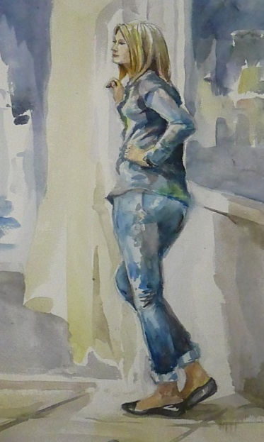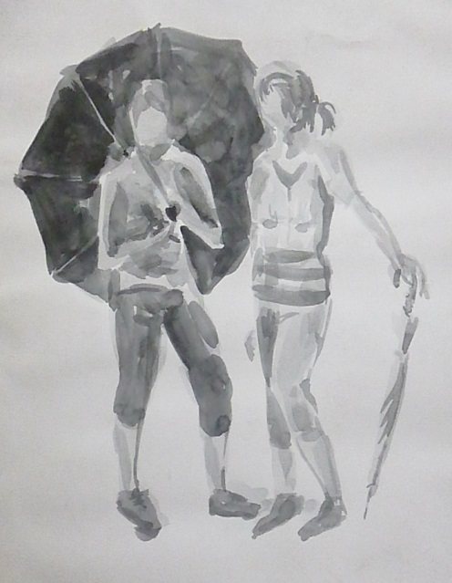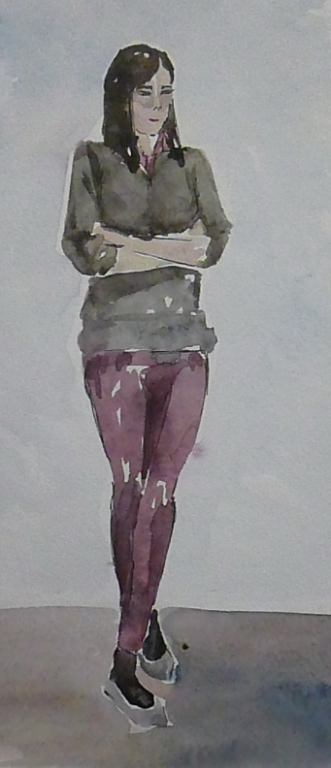
Занятия по живописи тесно связаны с занятиями по рисунку и композиции, на которых учащиеся знакомятся с пропорциями фигуры человека, с различными техническими приёмами и материалами изображения. Важную роль в живописном этюде играет подготовительный рисунок, так как наспех сделанный рисунок приведёт к неточностям и лишней грязи при исправлениях кистью. В ходе выполнения этюдов фигуры с натуры решаются и композиционные задачи. Здесь решаются такие общие, обязательные для всех учебных этюдов вопросы композиции, как передача движения натуры, общая выразительность постановки и ее пластический замысел, соотношения основных цветовых и тональных акцентов, а также передача направленности световых лучей.
Перед учащимися должны быть чётко поставлены цель и учебные задачи к каждому заданию.
В первом классе основной задачей является передача большой формы, общая тональная характеристика объекта. Выполняются задания на передачу силуэта фигуры человека в статичной позе и не сложном движении.
Затем выполняются фигуры с большей детальной проработкой, с различными предметами. Прежде чем приступить к заданиям на передачу колорита, выполняются этюды в технике гризайль. В таких работах легче понять распределение тона на сложной форме, передать освещение, объём и плановость.
Одежда для натуры рекомендуется простая, хорошо облегающая анатомические формы, активная и определенная по цветовым отношениям, но не пестрая. Фон лучше гладкий, нейтральный по цвету,теневые места натуры должны быть темнее фона, а освещенные несколько светлее.
С первых занятий нужно обратить внимание на выбор места для работы. Не желательно выполнять зарисовки, сидя в классе всё время на одном месте, также как и зарисовывать фигуру только с одного ракурса. Это сильно ограничит возможности ребёнка в обучении живописи фигуры. Так, например, некоторым учащимся, неуверенным в работе,советую писать модель с того места, где отношения света и тени четче и контрастнее. И наоборот, тем, у кого живопись обычно слишком жестка и контрастна, можно рекомендовать писать эту же натуру с освещенной стороны, где удобнее вести работу на тонких градациях.
В старших классах усложняются позы, фигуры могут выполняться в движении, в сложных ракурсах, на определённую тему. В портретах ставится задача на передачу портретного сходства. Работая над портретом, выявляя характерные особенности портретируемого, нужно одновременно помнить о грамотности построения формы. Большое значение приобретает отказ от мелкой детализации и умение обобщить форму. Одновременно с этим необходимо реалистически правдиво передавать особенности формы в условиях пространственного решения фигуры в интерьере с определенным освещением. Многие из портретных заданий предусматривают, с выявлением характера натуры, и передачу определенной профессии людей.
К работе над портретом предъявляются более высокие требования. Здесь важно добиться индивидуального сходства портретируемого, передать его возрастные особенности, а также те признаки, которые дают представление о его профессиональной принадлежности. Все это требует наблюдательности при изучении модели. Полезно перед портретной зарисовкой выполнить наброски отдельных частей лица глаз, рта, носа, кистей рук .Обязательно перед длительной работой надо сделать несколько набросков фигуры на черновиках перед тем, как приступить к своей основной работе.
Этапы работы над длительной постановкой.
1 Подготовительный рисунок фигуры.На первом этапе надо сделать несколько направляющих основных линий передающих форму ,чтобы выявить характер силуэта натуры ,не обращая внимания на мелкие детали.
2.Легкая прокладка собственных тенейотметьте про себя как в одежде чередуются теплые и холодные оттенки.
3.Решение формы головы и прически и лица.
4.Большие тепло-холодные цветовые отношения одежды фигуры на свету и тени.
5.Проработка деталей лица, одежды фигуры, кистей рук. Уточнение свето-теневых итеплохолодных отношений натурной постановки.
6.Обобщение деталей, теплохолодных отношений натуры. Решение воздушного пространства,связь сфоном.
7.Завершение и обобщение цветового строя,цельность видения натуры,выразительность и эмоциональность
При изображении фигуры в интерьере дополнительно решаются задачи взаимосвязи окружающего фона и передачи плановости. Фон, его детали должны раскрывать тематику задания. Необходимо продумать позу, по возможности детали костюма, антураж. В постановке нужно найти тесную сюжетную взаимосвязь между фигурой и окружающими ее предметами. Интерьер может быть очень простым, ограниченным углом комнаты. Лучше подбирать все постановки спокойными по цвету. В то же время на переднем плане среди предметов и натюрморта могут быть и яркие овощи, полотенце с несложным узором, а в одежде натурщика — контрастные сочетания тонов. Верно найденные детали обстановки могут помочь в углубленной характеристике изображаемого человека.
Очень важным моментом является разнообразие решений заданий, сменяемость учебных задач, поскольку необходимо поддерживать интерес учащихся разных возрастных категорий и предоставить возможность для творческого осмысления заданий. Чтобы повысить заинтересованность учащихся в занятиях, многие задания можно выполнять по определённым темам. В данном случае ребятам предложен натурщик в национальной русскойодежде .Далее можно использовать костюмы разных эпох,это заинтересует ребят,придаст элемент исторической новизны. Элемент игры, подготовка к заданию, одевание в костюм создаёт положительный настрой на работу, что значительно повышает уровень выполнения задания.
В лучших образцах мирового изобразительного искусства, на протяжении многих лет истории развития живописи, графики, скульптуры тема, раскрывающая образ человека, является наиболее важной и значимой. От искусства древнейших цивилизаций до нашего времени величайшие лучшие произведения скульптуры и живописи связаны с изображением человека. На различных этапах развития изобразительного искусства, в определенных исторических условиях, в каждом отдельном регионе (империи, государственном образовании) формировались собственные представления о допустимых возможностях (канон) изображения человека, которые часто значительно ограничивали, если не полностью подавляли индивидуальные особенности творческого метода отдельного мастера. Наиболее значительные творения великих мастеров прошлых лет, несут на себе отпечаток уникального почерка художника. Работы этих великих мастеров составляют гордость многих музеев мира, являются предметом поклонения и восхищения для специалистов, ценителей и любителей изобразительного искусства.
Изображение человека является более чем сложной задачей для учащихся детской художественной школы. Затрагивая тему «Этюд фигуры человека» на уроках живописи мы не можем рассматривать поставленные задачи в отрыве от предметов рисунок, станковая композиция, скульптура. В программе по рисунку существуют такие упражнения, как наброски и зарисовки различной длительности фигуры человека с натуры. Обозначая цели и главные задачи при выполнении этюда, о которых будет сказано ниже, преподаватель вместе с учащимися продолжает развитие, углубление знаний и навыков обучающихся, с учетом изобразительных средств живописи, фундамент которых был заложен на уроках рисунка.
Необходимость приобретения учащимися самых первых, начальных представлений о законах и правилах построения фигуры человека, способах живописного решения темы подтверждает работа над станковой композицией, в которой, при раскрытии определенной темы, включение фигур людей является обязательным требованием. Обращая внимание на важность данной темы в системе начального художественного образования, следует отметить необходимость более глубокого, выходящего за рамки программ ДХШ, изучения рисунка и живописи фигуры и головы человека, в случае планирования учащимися продолжения обучения в средних и высших учебных заведениях, включающих в систему обучения академический рисунок, живопись, учебные дисциплины, базирующиеся на основах реалистических законов школы изобразительного искусства.
Углубляя приемы видения целого, пропорциональных соотношений, конструктивных закономерностей и индивидуальных особенностей модели, обратить в данной работе более существенное внимание отдельным наиболее характерным деталям, которые, не разрушая, не дробя на маловажные подробности изображение, помогают наиболее полно раскрыть характер человека (пол, возраст, телосложение, возможно – обобщенные портретные черты). Совершенствование приемов работы акварельными красками.

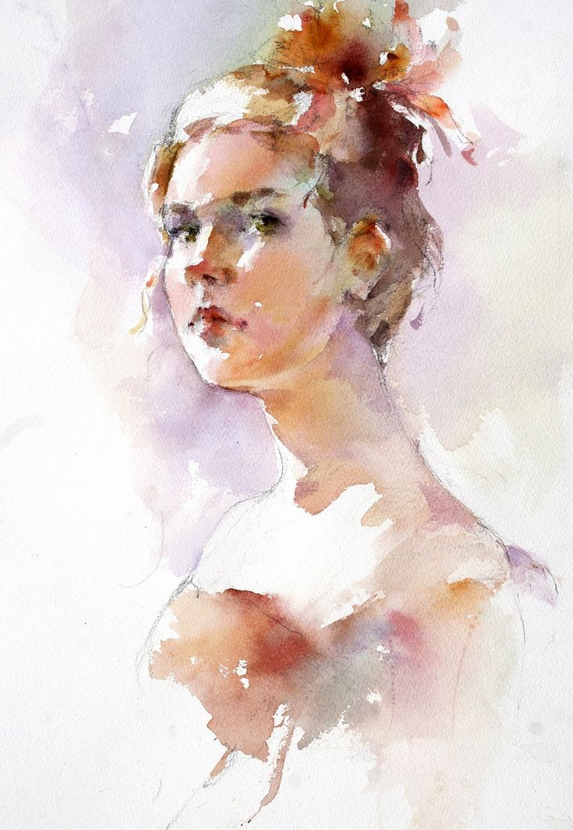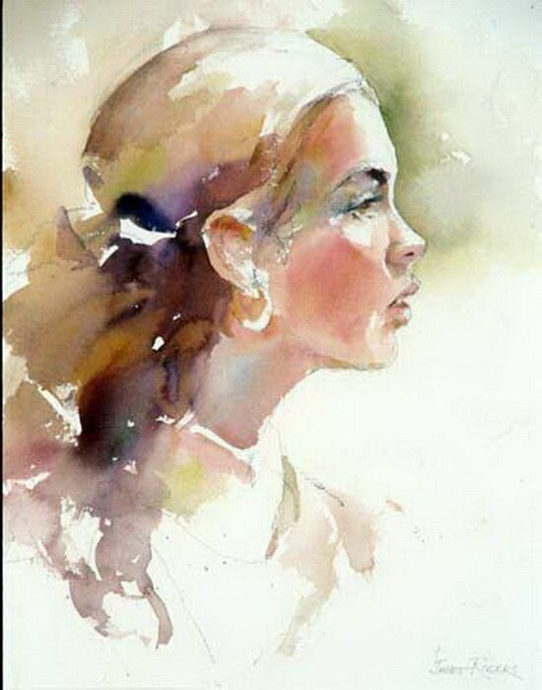

Работы старых мастеров
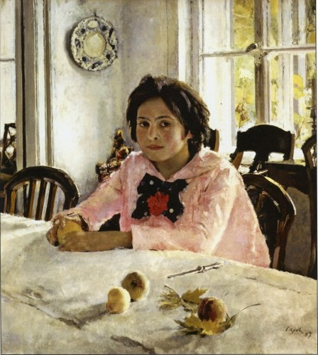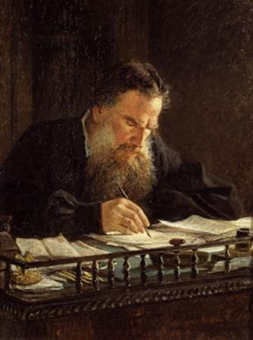
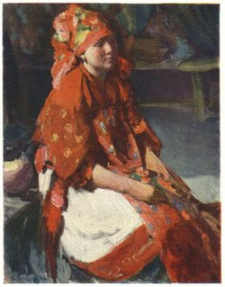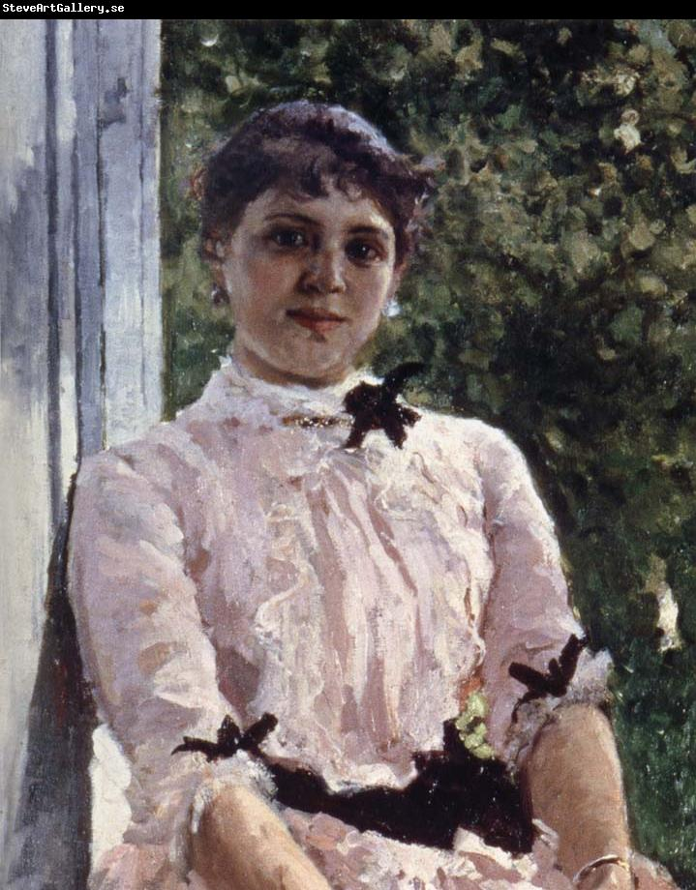
Архипов.крестьянка В.Серов У окна

